ARTIKEL TELAH TERBIT DI JURNAL DINAMIKA MANAJEMEN PENDIDIKAN
VOLUME 6, NOMOR 2, APRIL 2022

https://journal.unesa.ac.id/index.php/jdmp/article/view/16751

Tampilan Judul dan Abstrak Artikel
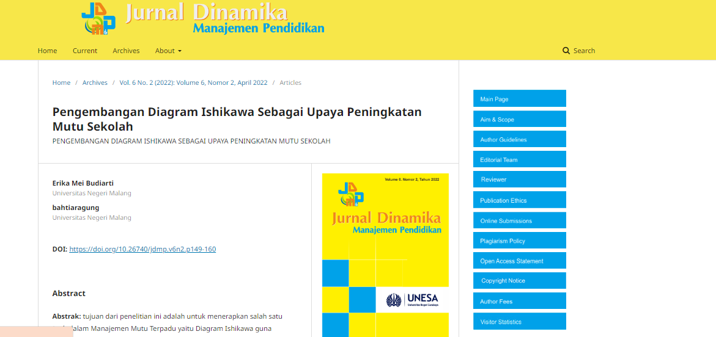

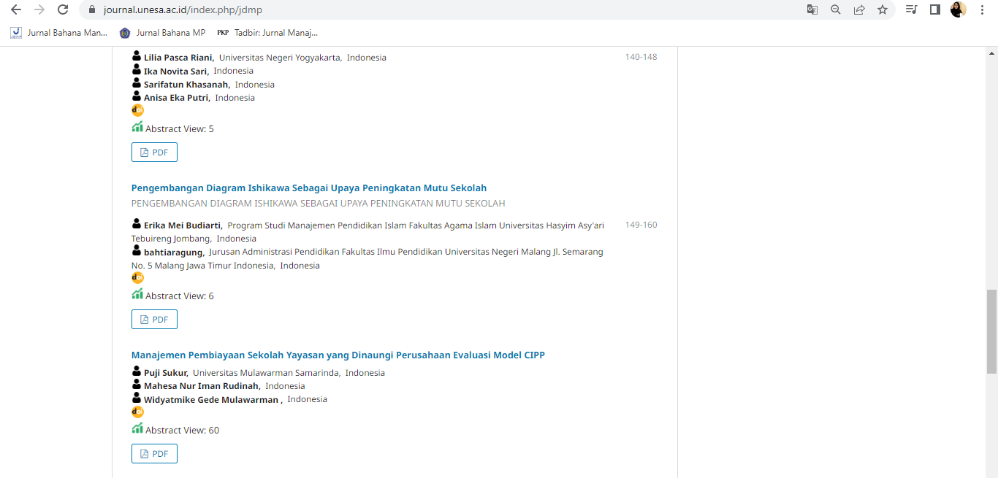

Web Jurnal di Portal SINTA dan Sertifikat Akreditasi Jurnal

